2020/11/11

**Program constructs**

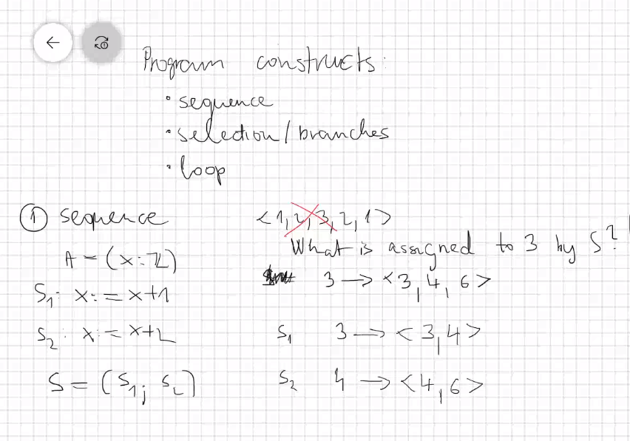

我们不在再写一遍1或者2；

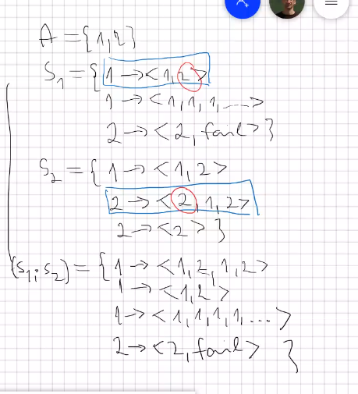

定义不明白：

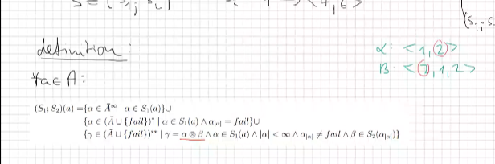

**Selection:**

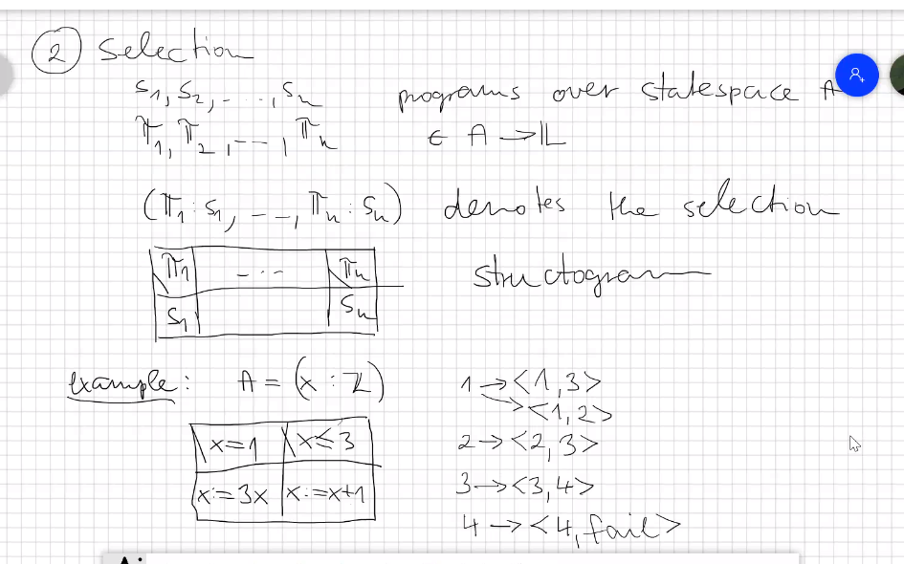

需要检查所有的条件，每个输入只能运行一次，也就是每一个的length只能是2

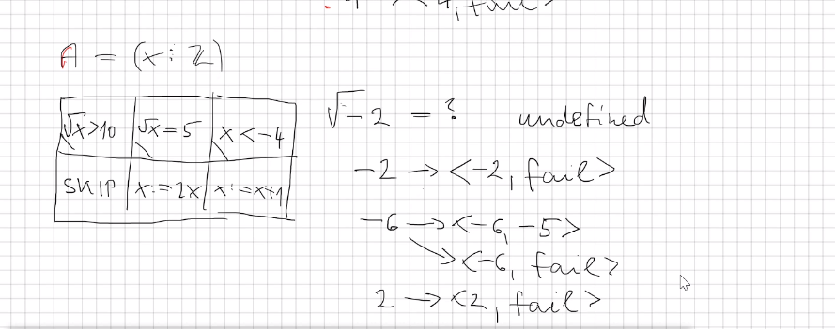

丢失一个定义页

Special selection

丢失一页

**Loop**

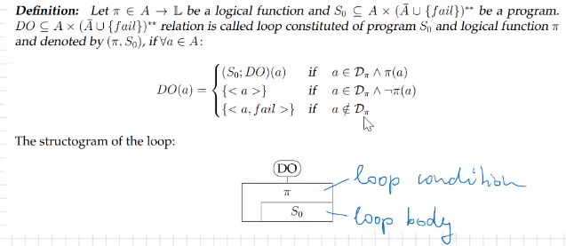

**Loop invariant**

**Variant function**

**注意两个loop condition的区别:**

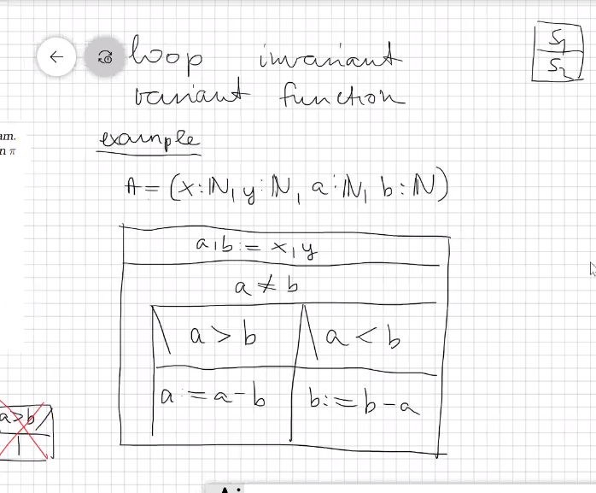

**Example:**

**在这个例子中，Variant function是 dicreasing 的，所以a不能作为Variant function**

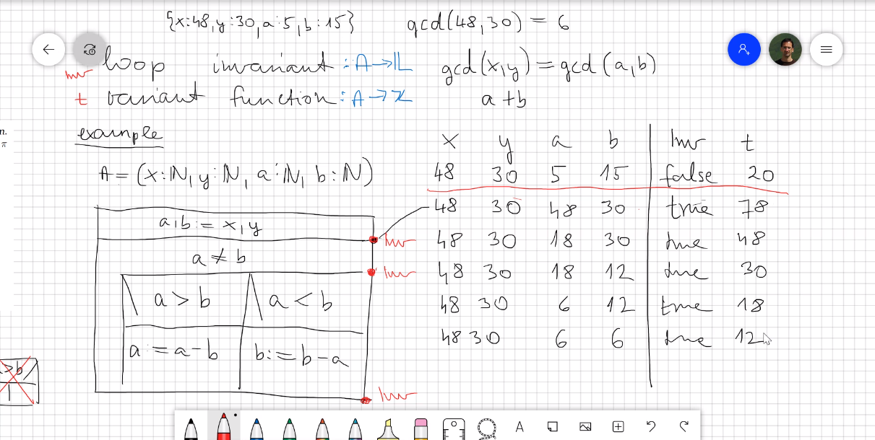

**Verification rule of loop:**

**缺失半页定义**

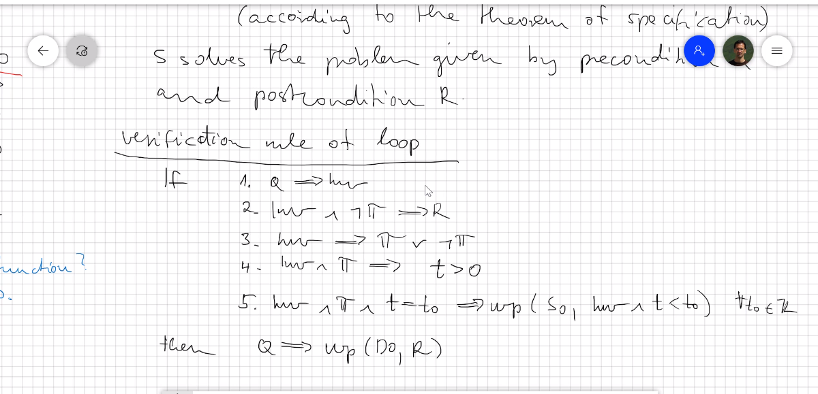

11/18/20

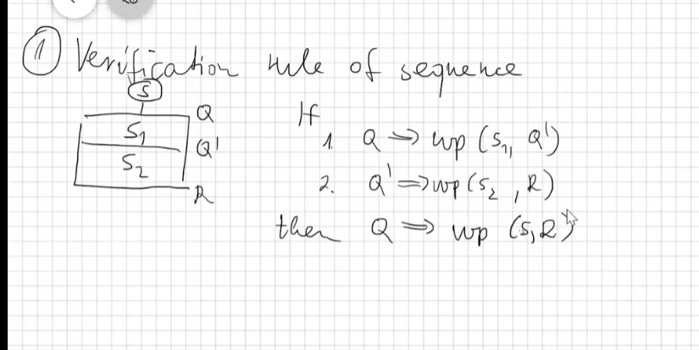

**Verification rule of selection:**

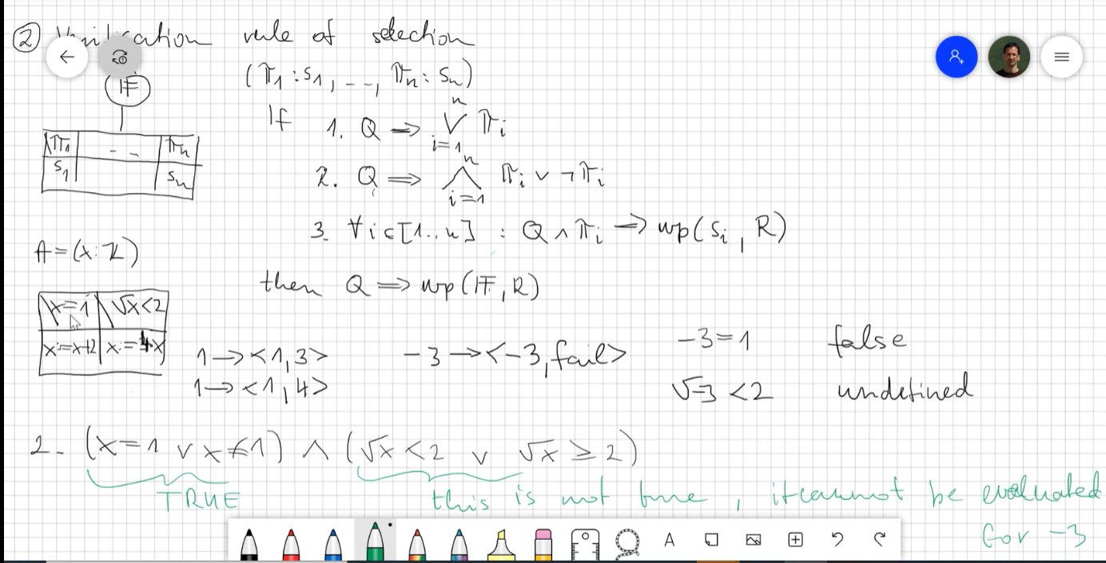

**一个loop的例子**

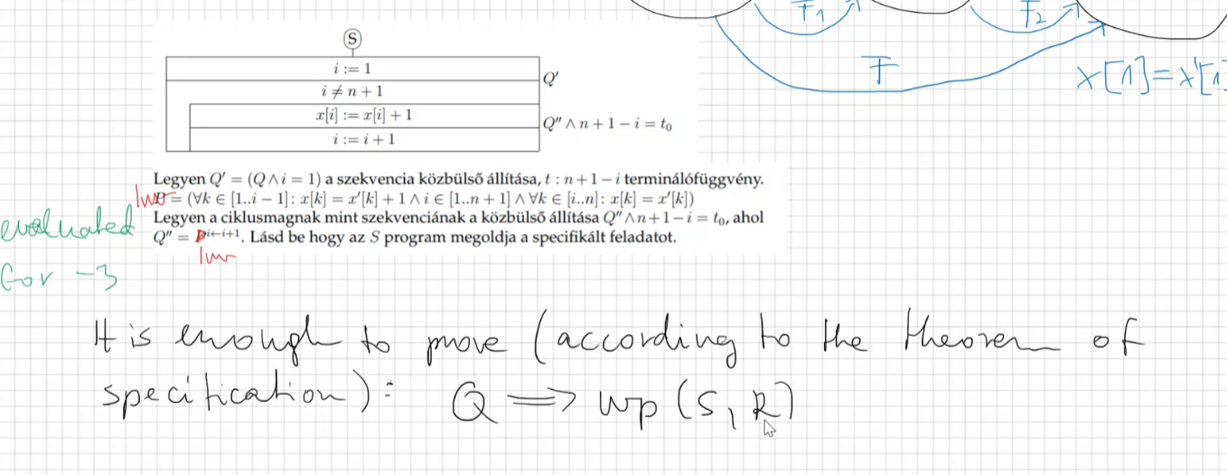**应该是loop的证明方法**

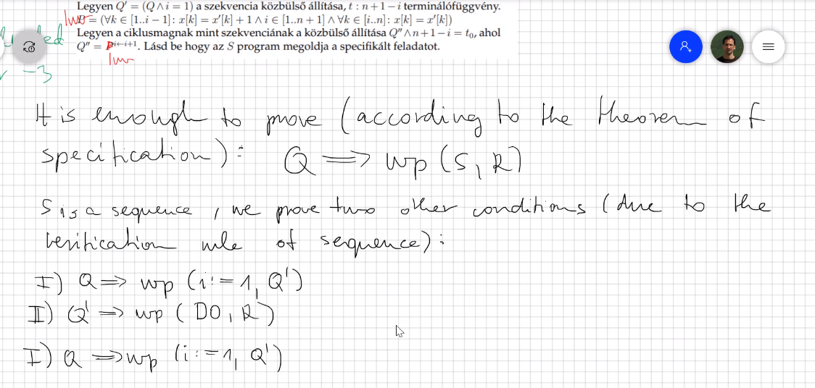

**漏半页**

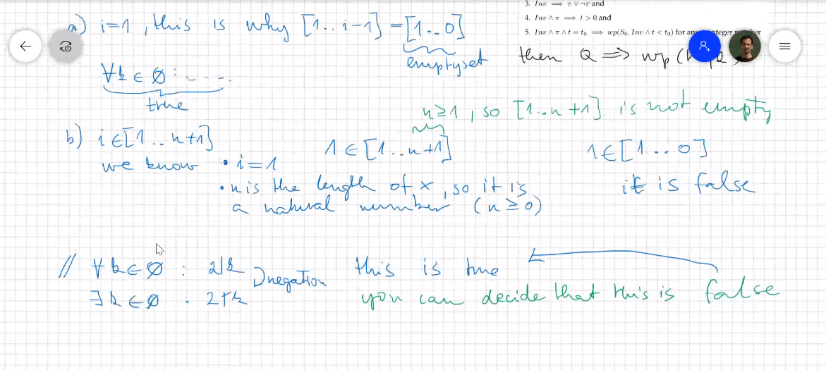

**漏半页**

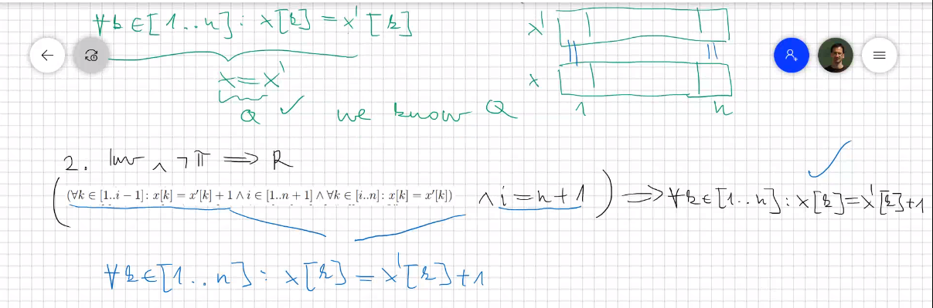

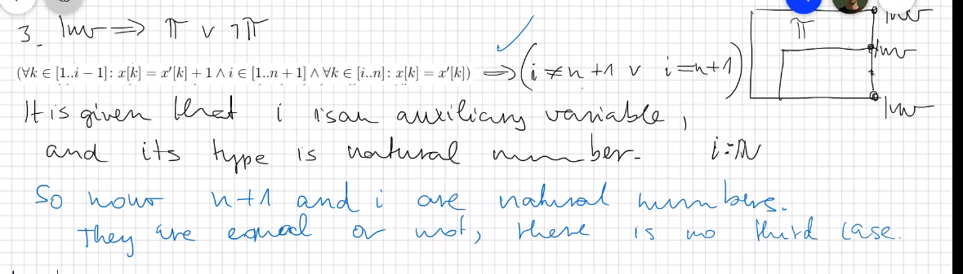

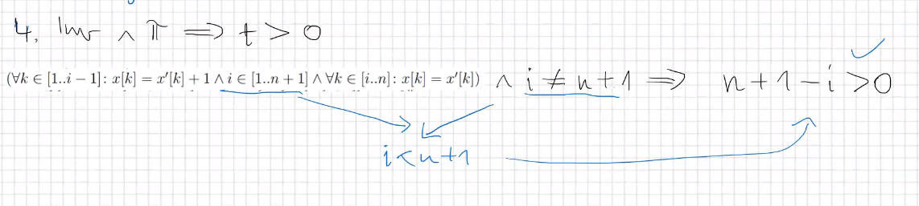

**S0 是 loop body**

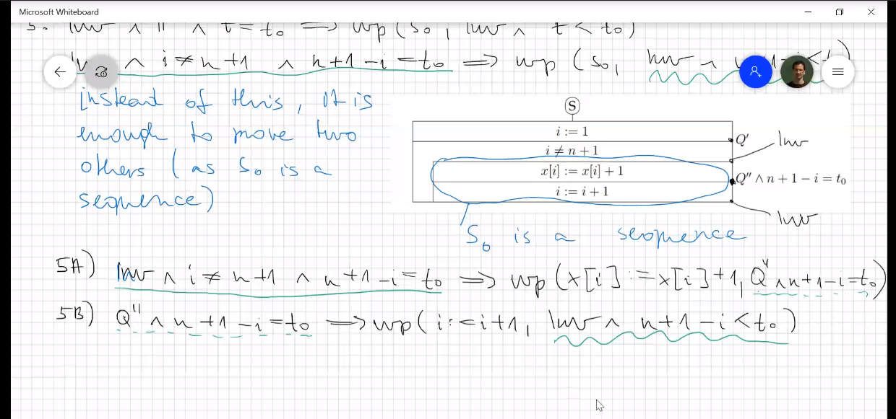

**12/2/20**

**缺失一页**

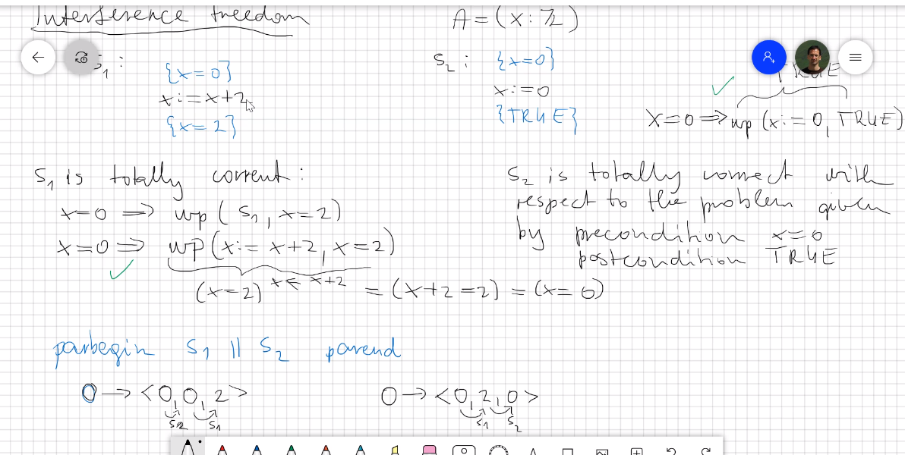

**Critical statement**

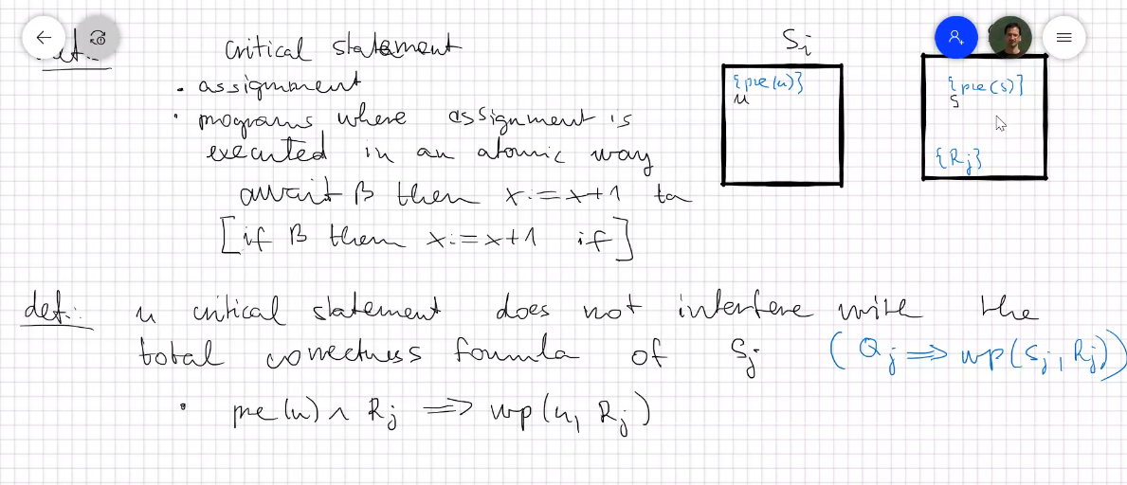

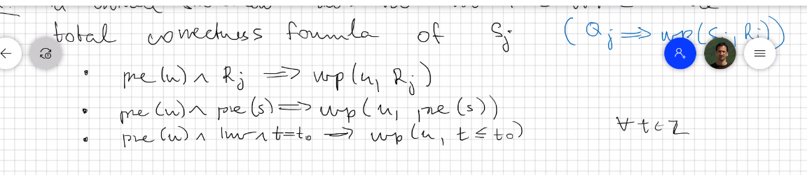

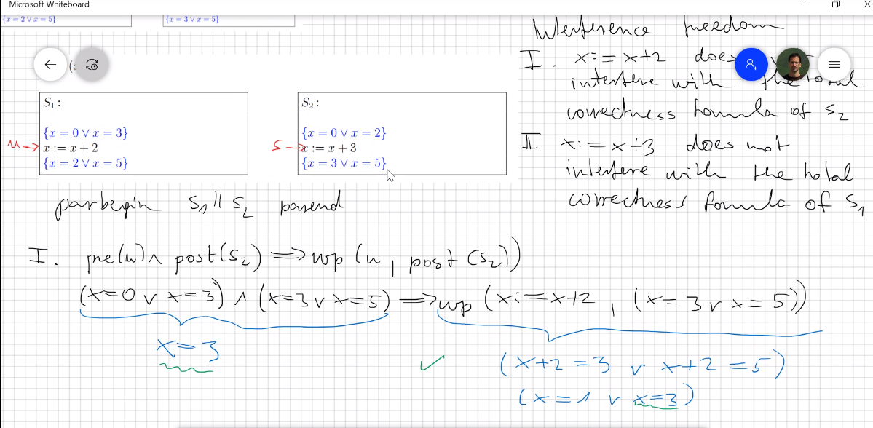

**12/9/20**

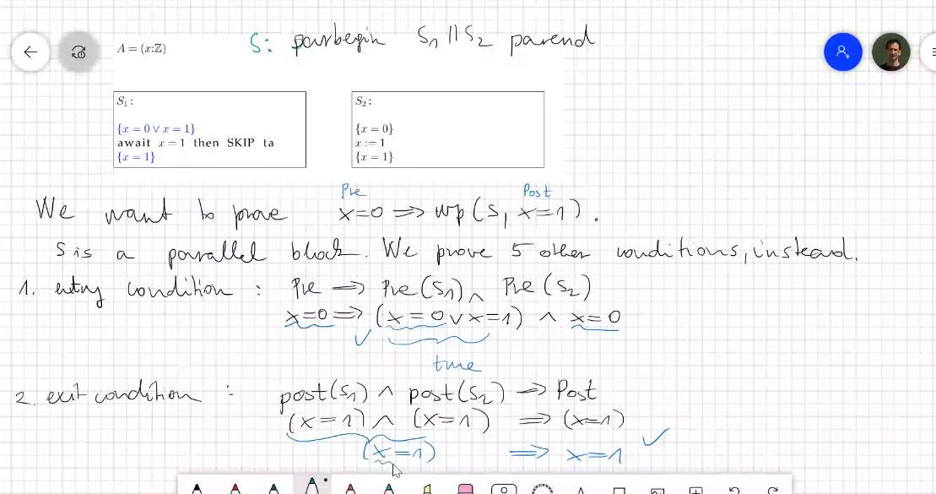

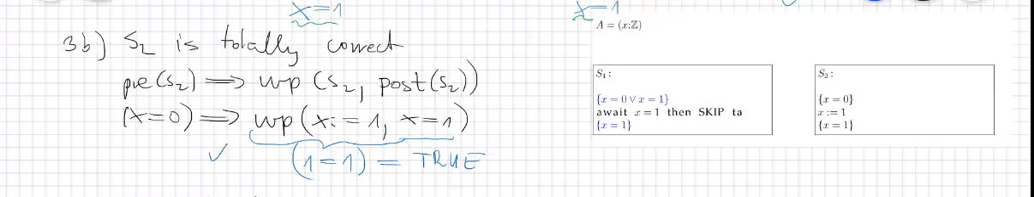

**Implie ： 所以左边是false 那么整体一定是true**

